Муниципальное дошкольное образовательное учреждение
детски сад «Берёзка»
_______________________________________________________________________________________________________
Тюменская область, Ямало-Ненецкий автономный округ с. Толька ул. Набережная д. 19 а, тел. 8 3493231
тел/факс (8-34932) 3-13-77
E-mailberezka@education-ruo.ru

Портфолио
Профессионально-деятельностной компетентности воспитателя муниципального дошкольного образовательного учреждения детский сад «Берёзка»

с. Толька 2018г.

Общие сведения о педагогическом работнике
Ф.И.О. Арискина Ирина Владимировна
Дата рождения: 7 февраля 1989 г.
Должность: воспитатель дошкольного возраста
Место работы: Муниципальное дошкольное образовательное учреждение детский сад «Берёзка»
629382 Тюменская область, Ямало-Ненецкий автономный округ с. Толька ул. Набережная 19
№ раб.тел. 8-349-323-14-69
№ личн. тел. 8(951)9956032
Образование: среднее профессиональное «Воспитатель детей дошкольного возраста»; высшее специальное (дефектологическое)образование
Квалификация: соответствие занимаемой должности
Специальность: Дошкольное образование
Стаж педагогической работы: 6,5 лет
Общий трудовой стаж: 6,5лет

Участие в профессиональных конкурсах

№ | Награды | Названия конкурса | Уровень | Год
1 | Диплом | IВсероссийская познавательная олимпиада для детей дошкольного возраста «Окружающий мир» | Всероссийский | 2016 г.
2 | Диплом | I Всероссийская познавательная олимпиада для детей дошкольного возраста «Увлекательная математика» | Всероссийский | 2016 г.
3 | Диплом | Настоятеля Храма СВ. МЧ. Василия Мангазейского иерея Александра за подготовку участников конкурса детского творчества «Пасхальная весна 2016» | Районный | 2016 г.
4 | Диплом | Настоятеля Храма СВ. МЧ. Василия Мангазейского иерея Александра за подготовку участников конкурса детского творчества «Пасхальная весна 2017» | Районный | 2017 г.
5 | Грамота | Конкурс образовательного учреждения «Новогодняя групповая комната» - Iместо. | На базе учреждения | 2018 г.
6 | Грамота | За подготовку детей для участия в конкурсе декоративно – прикладного творчества «На просторах родного Ямала семьей единою живем». | Муниципальный | 2017 г.
7 | Благодарность | За подготовку призеров конкурса «Новогодняя сказка»  В номинациях : декоративно – прикладного искусства «Новый год своими руками» и «Новогодняя открытка» | Всероссийский | 2017 г.
8 | Грамота | Муниципальный конкурс окружного детского фестиваля народного творчества «Все краски Ямала» 2 место | Муниципальный | 2017 г.
9 | Сертификат | Красноселькупский образовательный Форум активной молодёжи «КрасФАМ» Образовательный модуль по направлению «Успешный» | Районный | 2016 г.

Участие воспитанников в конкурсах различного уровня
2017 г. (Февраль) Диплом Всероссийского конкурса «Новогодняя сказка»
3 степени Елпатов Михаил в номинации «Новогодняя открытка»
2017 г.. (Февраль) Диплом Всероссийского конкурса «Новогодняя сказка»
3 степени Елпатов Михаил в номинации «Декоративно – прикладное искусство «Новый год своими руками»»
2017 г. . (Февраль) Диплом Всероссийского конкурса «Новогодняя сказка»
2 степени Сайфутдинов Альмир в номинации «Декоративно – прикладное искусство «Новый год своими руками»»
2017 г. . (Февраль) Диплом Всероссийского конкурса «Новогодняя сказка»
2 степени Копачев Даниил в номинации « Новогодняя открытка»
2018 г. (Декабрь) Грамота команды победителей, занявшее 2 место в муниципальном робототехническом форуме «Икаренок» (Гринь Иван, Нартова Ульяна)
2018 г. (Ноябрь) Грамота в конкурсе рисунков и плакатов «Полиция спешит на помощь» Соловьев Илья ,занявший 3 место
2018 г. Грамота команды победителей, занявшее 2 место в LEGO– фестивале «ИКаРенок - 2018» (Гринь Иван, Соловьев Илья, Кушнирюк Семен, Фицак Максим)
Обобщение и распространение собственного педагогического опыта.
2017 г. (Февраль) – Открытое занятие в средней группе по ФЭМП «В гостях у фиксиков»
2015г. (январь) – Участник дискуссионной площадки «ФГОС дошкольного образования: проблемы внедрения».
2015г. (декабрь) – Участник научно – практического семинара «Организация образовательного процесса в соответствии с ФГОС ДО».
2015г. (июнь) – Участник дискуссионной площадки «Организация развивающей предметно – пространственной среды в соответствии с ФГОС».
2015г. (декабрь) – Участник научно – педагогического форума «Мониторинг образовательного процесса в условиях реализации ФГОС ДО»
2016 г. (май) – Участник научно – информационного семинара «Проектирование адаптированной программы дошкольного образования для детей с ОВЗ».
2016г. (сентябрь) – Участник научно – практического семинара «Проблема внедрения профессионального стандарта педагога в практику работы ДОУ».
Поощрения и награды
1. Благодарность за добросовестный труд и в связи с профессиональным праздником "День воспитателя и всех дошкольных работников"2016 г.

Повышение квалификации
Сведения о повышении квалификации

- ГАУ ДПО ЯНАО «Региональный институт развития образования» повышение квалификации по теме «Коррекционно – развивающее обучение и психолого – педагогическое сопровождение детей с ОВЗ в условиях реализации ФГОС ОВЗ» в объёме 72 академических часа

- «Санкт-Петербургский центр дополнительного профессионального образования» «Теория и методика и образовательно-воспитательные технологии дошкольного образования» по теме: «Организация образовательного процесса в детском саду в условиях реализации ФГОС» в объёме 72 академических часа

- Государственное автономное учреждение дополнительного образования Ямало-Ненецкого автономного округа. Педагогический марафон-семинар «Ямальские педагогические студии - 2015» для педагогических работников автономного округа по теме: «Совершенствование профессиональной культуры педагога в контексте модернизации и реализации ФГОС» в объёме 16 часов

- Факультет повышения квалификации Автономной некоммерческой организации дополнительного профессионального образования «Консорциум профессионального менеджмента» по программе: Разработка адаптированных образовательных программ для детей с ограниченными возможностями здоровья в соответствии с требованиями ФГОС ДО» в объёме 108 часов
Раздел 3.
Доля воспитанников, усваивающих образовательную программу.
Арискина Ирина Владимировна свою профессиональную деятельность в 2018-2019 г. строит на основе примерной общеобразовательной программы дошкольного образования «От рождения до школы» под редакцией Н.Е. Вераксы, Т.С. Комаровой, М.А Васильевой.

Ведущие цели программы – создание благоприятных условий для полноценного проживания ребёнком дошкольного детства, формирование основ базовой культуры личности, всестороннее развитие психических и физических качеств в соответствии с возрастными и индивидуальными особенностями, подготовка к жизни в современном обществе, к обучению в школе, обеспечение безопасности жизнедеятельности дошкольника.
Особое внимание в Программе уделяется развитию личности ребёнка, сохранению и укреплению здоровья детей, а также воспитанию у дошкольников таких качеств, как: патриотизм; активная жизненная позиция; творческий подход в решении
различных жизненных ситуаций; уважение к традиционным ценностям. Эти цели реализуются в процессе разнообразных видов детской деятельности: игровой, коммуникативной, познавательно-исследовательской, продуктивной, музыкальной, чтения художественной литературы.
Результаты мониторинга за последние три года наглядно свидетельствуют о позитивной динамике развития интегративных качеств.
№ п/п | Учебный год | Уровни усвоения программы
 |  | Высокий | Средний | Низкий
1 | 2015-2016 уч. г.  (23 ребёнка)  2 младшая группа | (13) 57% | (8) 35% | (2) 8%
2 | 2016-2017 уч. г.  (18 детей) средняя | (7) 38 % | (8) 45% | (3) 17 %
3 | 2017-2018 уч. г.  (20 детей) старшая группа | (10) 50% | (8) 39% | (2) 11%

№ п/п | Учебный год | Уровни усвоения программы
 |  | Высокий | Средний | Низкий
1 | 2 младшая группа | 10% | 40% | 50%
2 | Средняя группа | 25% | 60% | 15%
3 | Старшая группа | 30% | 62% | 8%

Вывод. Сравнительный анализ результатов мониторинга в 2016-2017, 2017-2018 учебном году показывает рост усвоения детьми программного материала, т.е. прослеживается положительная динамика развития ребёнка по всем видам деятельности. Очевиден положительный результат проделанной работы низкий уровень упал до 8%, высокий уровень развития врос до 30%. Дети имеют стабильный результата, что подчёркивает эффективность педагогического процесса. Динамика была достигнута за счёт того, что в образовательном процессе применялись различные методы и приёмы работы, использовались педагогические технологии (проектная деятельность, здоровье сберегающие технологии, исследовательской деятельности и т.д.) проводилась индивидуальная работа с детьми.
Научно – методическая, инновационная, экспериментальная деятельность
Продукты инновационной (экспериментальной деятельности)

2018 г. Арискина Ирина Владимировна для расширения кругозора детей в познавательной деятельностииспользовала в своей работе проектную деятельность «Огонь – наш друг или враг».

Краткосрочный проект «Огонь – наш друг или враг».
Тип проекта: Информационно-практико-ориентированный.
Вид проекта: групповой, среднесрочный (2недели).
Участники проекта: дети старшей группы, родители, воспитатели, музыкальный руководитель.
Продолжительность проекта: 2 недель.
Актуальность.
Возникновение пожаров из-за шалости детей, а в результате — их травмирование и даже гибель — проблема острая, требующая четких скоординированных действий взрослых. Тяга детей к огню, к игре со спичками общеизвестна. В Федеральных государственных образовательных стандартах определены основные цели и задачи образовательной области «Социально-коммуникативное развитие» в разделе «Безопасность»: формирование основ безопасности собственной жизнедеятельности и формирование предпосылок экологического сознания (безопасности окружающего мира). Забота о сохранности детской жизни - важнейшая задача дошкольного учреждения, семьи и государства. По данным органов пожарной охраны, каждый 6-7 пожар возникает из-за детских шалостей; 60 % пострадавших от пожаров – дети, 3/4 из них – дошкольники. Поэтому определена следующая проблема: воспитание у детей дошкольного возраста осознанного отношения к себе как к активному субъекту пожарной безопасности. Актуальность данной темы связана с тем, что у детей этого возраста отсутствует защитная психологическая реакция на пожарную обстановку. Поэтому важно не просто рассказать о противопожарной безопасности, но отработать до автоматизма правила поведения при пожаре. С этой целью был разработан проект. При реализации проекта дети 5 – 6 лет в самой доступной игровой форме овладевают первоначальными знаниями по пожарной безопасности. Игра для детей - это не только и не столько развлечение. Для ребенка игра - это основной вид деятельности. Она помогает ему развиваться и познавать окружающий мир. Только конкретные эмоционально окрашенные занятия и игровые упражнения способны оставить след в сознании ребёнка.
Знание и соблюдение противопожарных требований только тогда становятся естественными в поведении человека, когда они привиты с детства. Именно в дошкольном возрасте возникают благоприятные условия для воспитания у ребенка чувства опасности перед огнем. Реализация данного проекта предполагает возможность рассказать и показать как созидательную, так и разрушительную сторону одного и того же явления.
Проект организован с детьми 5 - 6 лет, количество детей 23 человека. Активное участие в создании предметно- пространственной развивающей среды приняли родители. Реализация проекта осуществлялась через специально организованную деятельность: НОД, тематические беседы, чтение литературы; совместную деятельность педагога с детьми: дидактические игры, сюжетно-ролевые игры, рассматривание картин. А также в самостоятельной деятельности и работе с родителями: просмотр с родителями мультфильмов из серии «Аркадий Паровозов».
Основополагающий вопрос.
Огонь друг или враг?
Проблемные вопросы.
Что делать, если случиться пожар?
Что делать, чтобы никогда не было пожара?
Продукт проектной деятельности:
- обогащение развивающей предметно-пространственной среды по теме;
- создание игрового пространства по теме (самостоятельные сюжетно-ролевые, образно-ролевые, режиссерские игры);
- сюжетно-ролевая игра «Пожарники»;
-развлечение «Минутки безопасности с Зайчиком Побегайчиком»;
- выставка совместного творчества детей и родителей «Осторожно! Огонь!».
Цель проекта. Познакомить детей с правилами пожарной безопасности и способами поведения в экстремальных ситуациях. Формировать осознанное отношение к соблюдению правил пожарной безопасности.
Задачи.
Образовательные:
- расширять представления детей о правилах пожарной безопасности;
- учить детей поведению в экстремальных ситуациях;
-дать представление о предметах, которыми детям самостоятельно пользоваться категорически запрещено – спички, зажигалки, газовые плиты, печки;
- учить детей набирать номер телефона службы спасения и понятно называть свой адрес;
- познакомить со средствами пожаротушения (пена, песок, вода);
- познакомить детей с профессией пожарного;
- обогащать словарь детей в соответствии с темой;
Развивающие:
- развивать осознанное отношение к ситуациям опасным для жизни и здоровья людей;
- способствовать установлению и пониманию детьми причинно следственных связей в ситуациях действия человека с огнем;
- способствовать освоению способов и средств речевой коммуникации в случаи опасности (обращении к другим людям за помощью, объяснение ситуации, предупреждение людей и др.);
-развивать внимательное отношение и осторожное обращение с горючими предметами;
- развивать осознание необходимости неукоснительного выполнения правил пожарной безопасности в ситуациях действий возле огня, с огнем.
Воспитательные:
-воспитывать у детей интерес к профессии пожарных, почтительное уважение к их нелегкому труду, осознание опасной профессии;
- воспитывать чувство самосохранения.
Этапы реализации проекта.
Организационный.
Познакомить детей и родителей с темой проекта, обозначить значимость выбранной темы. Определение целей и задач.
Деятельностный.
Создание условий для самостоятельной деятельности. Подборка материала игр и пособий для работы с детьми.
Беседы, игры и упражнения о правилах пожарной безопасности, чтение стихов и рассказов о пожаре, пожарных, пожароопасных предметах.
Заключительный.
Развлечение «Минутки безопасности с Зайчиком Побегайчиком»; выставка и презентация поделок детей, выполненных совместно с родителями «Осторожно! Огонь!».
Предполагаемый результат
Работа над проектом позволит обогатить жизненный опыт детей, расширить словарь и умение детей участвовать в обсуждении предложенной ситуации. Работа в проекте на всех этапах сформирует у детей осознание необходимости неукоснительного выполнения правил пожарной безопасности, как залога сохранения здоровья и жизни своей и окружающих. Участие в проекте родителей повысит значимость проводимой работы, покажет актуальность и необходимость взаимодействия взрослого и ребенка в решении задач безопасности
Системная паутинка к проекту «Осторожно! Огонь!»
Центр детской литературы.
К. И. Чуковский «Путаница», Сказка «Как человек подружился с огнём», Чтение стихов, загадок и пословиц об огне
С.Маршак «Пожар», «Кошкин дом».
Б.Житков «Пожар», «Дым».
Е. Инкона «Пожарная машина».
Л.Н. Толстого «Пожарные собаки».
Центр речевой активности.
«Мурка в гостях у детей», «Чудо дерево», «Пожарный – герой. Он с огнем вступает в бой». Рассматривание иллюстраций по теме.
Центр театра и музыки.
Игра инсценировка «Кошкин дом».
И. Кононова «Песенка про спички», «Песенка про огнетушитель», «Я стану пожарным».
«Минутки безопасности с Зайчиком Побегайчиком».
Центр сюжетно-ролевых игр.
«Вызов пожарных», «Едем на пожар»,
«Пожарные», «Спасатели».
Центр занимательных игр.
«Огнеопасные предметы». «Выбери нужное». «Назови причины пожара». «Опасные игрушки». «Газ». «Доскажи словечко». «Найди опасные предметы». «Электричество». «Карточная викторина». «Можно – нельзя».
Центр здоровья.
«Пожарные на учениях». «Земля, вода, огонь, воздух». «Пролезь - не задень». «Кто быстрее». «Эвакуация».
Центр конструирования.
«Тили - бом, тили – бом, загорелся кошкин дом».
(Домик для кошки).
Центр открытая площадка.
Экскурсия по детскому саду.
Познавательное развитие«Огонь – наш друг или враг».
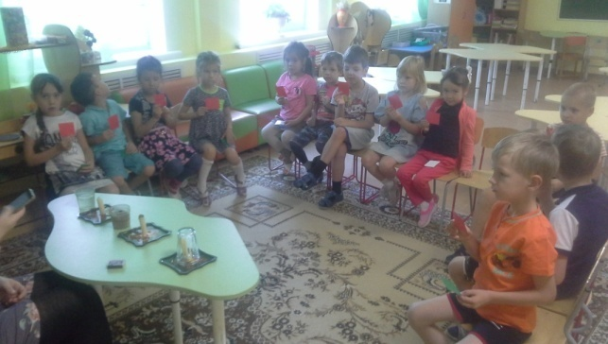
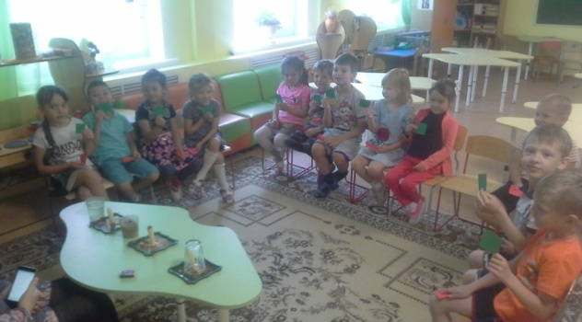

4.1.2 Методические разработки
Арискина Ирина Владимировна 2018 г.совместно с Севастьяновой О.А.заместителем заведующего по ВМР МДОУ детский сад «Березка»разработала и реализует в своей работедополнительную общеобразовательную общеразвивающую программу по художественно-эстетическому воспитанию «В гостях у сказки» для детей с речевыми нарушениями старшего дошкольного возраста, которая разработана на основе парциальной программы А.И.Бурениной «Театр всевозможного»

«Театр- это волшебный край, в котором ребёнок
радуется играя, а в игре познаёт мир»
С.И. Мерзлякова

Театрализованная игра - одно из эффективных средств социализации дошкольника в процессе осмысления им нравственного подтекста литературного произведения, участия в игре, создающей благоприятные условия для развития чувства партнерства, освоение способов позитивного взаимодействия. В ходе совершенствования диалогов и монологов, освоение выразительности речи наиболее эффективно происходит речевое развитие ребёнка. В театрализованной игре дети знакомятся с чувствами, настроениями героев, осваивают способы эмоционального выражения, само реализуются, самовыражаются.
По данным психолога Н.В. Самоукиной в период психологической адаптации ребенка к школе, у 67-69% первоклассников возникают страхи, срывы, заторможенность, а у других наоборот, развязность и суетливость. У детей часто отсутствуют навыки произвольного поведения, недостаточно развиты память, внимание. Самый короткий путь эмоционального раскрепощения ребенка, снятия зажатости, обучения чувствованию и художественному воображению – это путь через игру, фантазирование. И все это могут дать занятия театральной деятельностью по программе А.И.Бурениной «Театр всевозможного», Т.С.Григорьевой «Маленький актер», Т.И.Петровой, Е. А.Сергеевой, Е.С.Петровой «Подготовка и проведение театральных занятий в детском саду».
На основе этих программ была разработана программа по обучению детей театральному искусству «В гостях у сказки». Именно театральная деятельность позволяет решать многие педагогические задачи, касающиеся формирования и развития речи ребенка, развитие внимания, памяти, наблюдательности, фантазии, умения владеть своим телом, согласовывать свои действия с партнером, приобщения детей к выступлению перед аудиторией разного возраста и интеллектуального и художественно-эстетического воспитания. Упражнения на развитие речи, дыхания и голоса развивают речевой аппарат ребенка. Театрализованные игры и спектакли позволяют воспитанникам с интересом и легкостью погружаться в мир фантазии, учат замечать и оценивать свои и чужие промахи. Дети становятся более раскрепощенными, общительными; они учатся четко формулировать свои мысли и излагать их публично, тоньше чувствовать и познавать окружающий мир.
Программа также является неисчерпаемым источником развития чувств, переживаний и эмоциональных открытий, способов приобщения к духовному богатству. В процессе освоения театрализованной деятельности обогащается словарный запас, формируется звуковая культура речи, навыки связной речи расширяется её интонационный диапазон.
Неоценима и воспитательная роль театрализованной деятельности. Она учит доброте, чуткости, честности, смелости, формируют понятия добра и зла. Робкому ребёнку игра поможет стать более смелым и решительным, застенчивому — преодолеть неуверенность в себе.
Кружковая работа позволяет занять детей в свободное от занятий время, раскрепостить детей.

Цель программы - Развитие творческих способностей детей через театрализованную деятельность.

Задачи:
- Развивать у детей интерес к театральной деятельности, познакомить с различными видами театров.
- Совершенствовать артистические и исполнительские умения детей.
- Развивать речевое дыхание, формировать правильную артикуляцию, интонационную выразительность речи.

Ожидаемые результаты:

Повышение уровня:
- творческих способностей детей на 25%;
- коммуникативных навыков на 20%;
- удовлетворенности родителей на 15%.

Фотоматериалы, отражающие профессиональную деятельность педагогического работника

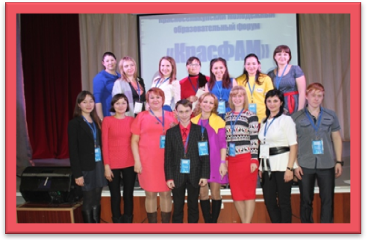
Участие в форуме «КрасФам»
Образовательный модуль по направлению «Успешный»

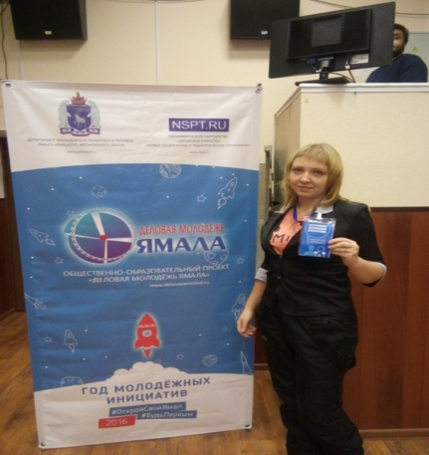

Участие в новогоднем празднике
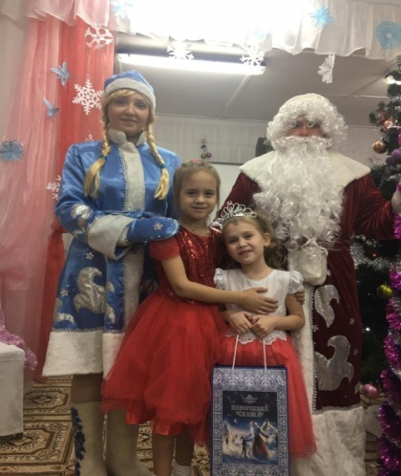
Развлечение для детей «В гостях у Снеговика»
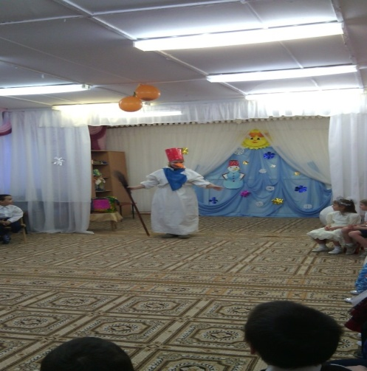
Театрализованная деятельность «Масленица»
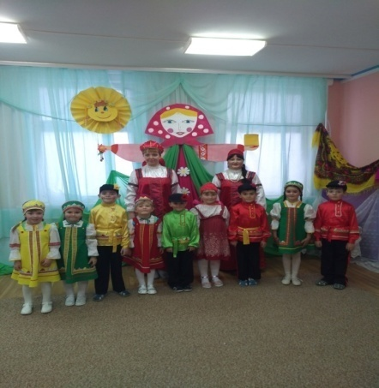

Закрепление математических представлений детей

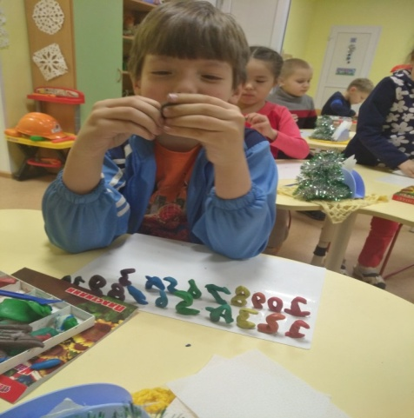

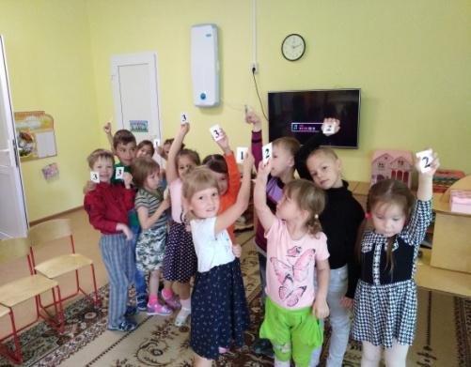
«Готовимся к школе»

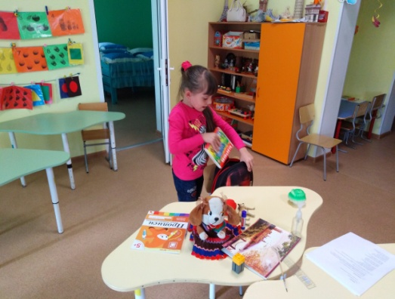

«День обнимашек»

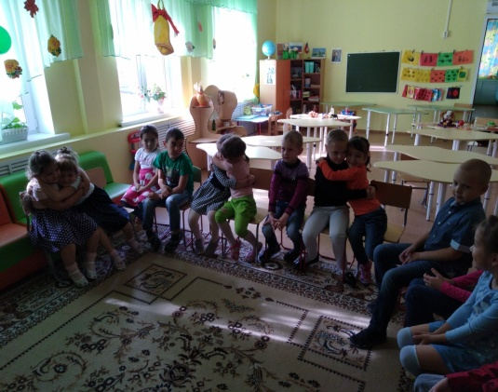
Информационно – аналитическая информация
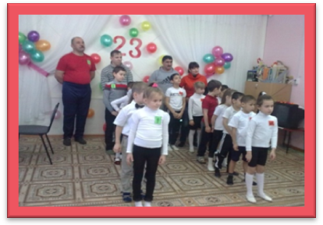Организация и содержание работы с родителями
Спортивный праздник «Папа – гордость моя!»

Совместные праздники, торжественные мероприятия, игры, выставкисемейного творчества – педагогический опыт изобилует примерами соединения педагогического, детского и родительского сообщества. В таком единстве дети понимают, что мир взрослых – надёжный, крепкий.

Постройка зимнего городка

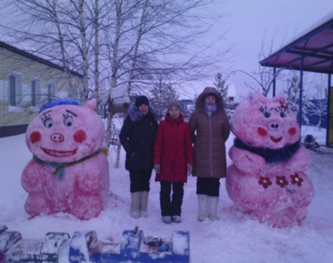
«День семьи»
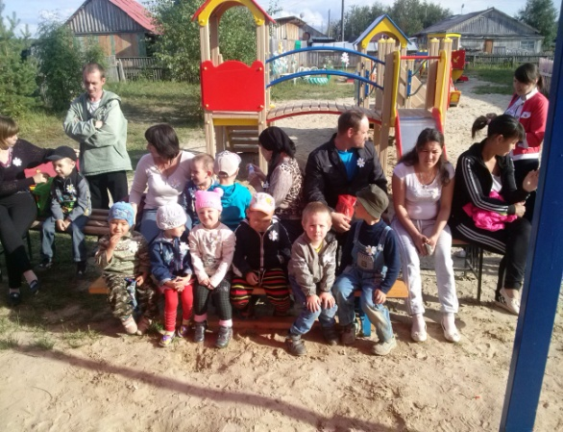
Взаимодействие с социумом (различными учреждениями, юридическими и физическими лицами)
Участие в общественно – массовом мероприятии «День села», конкурс национальных блюд.
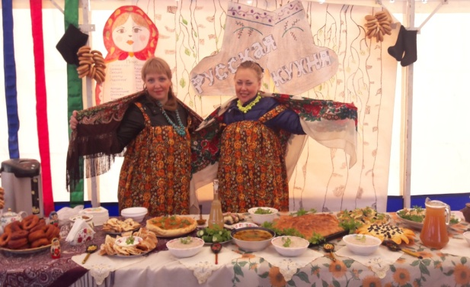
Участие в конкурсе «Костюм из бросового материала» на базе ТЦ ДОД
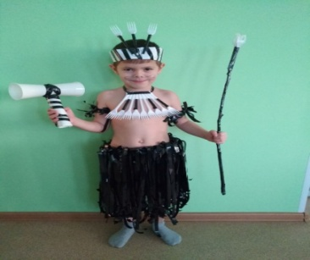
Диплом за 2 место в Легоконкурсе «ИкаРенок» на базе ТЦ ДОД, команда «Legofriends»
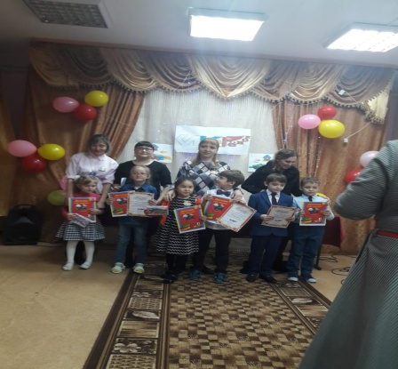
Участие в представлении, посвященном юбилею детского сада
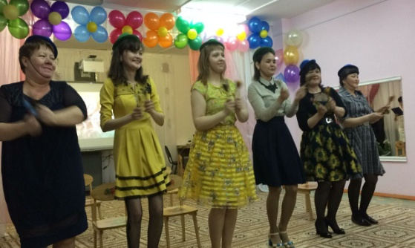
Организация экскурсий МОУ «ТШИ СОО»
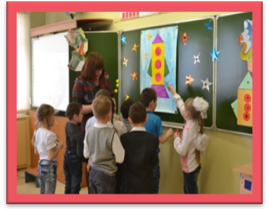
Экскурсия в музей
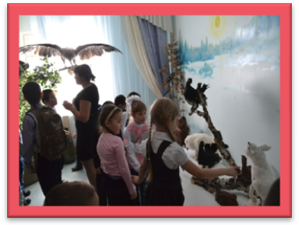

Посещение мероприятия в МОУ «ТШИ СОО»
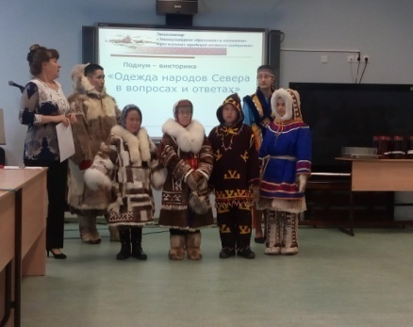
Экскурсия в «Дом ремесел»
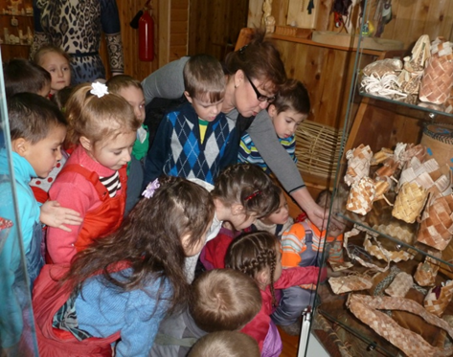
Участие в митинге, посвященному «Дню Победы»
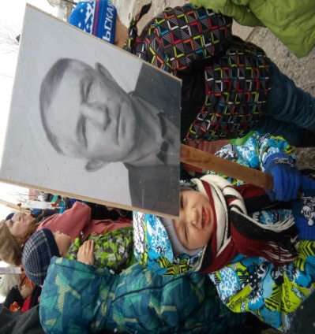

Приложения

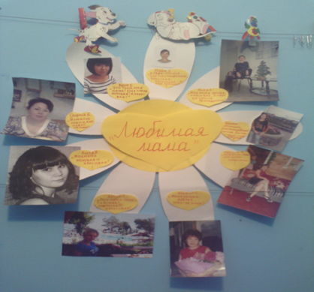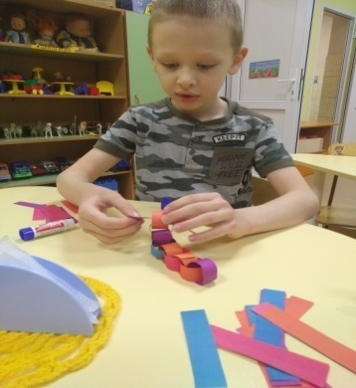

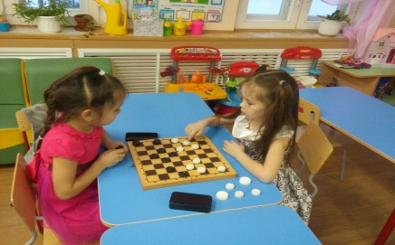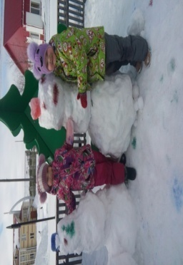
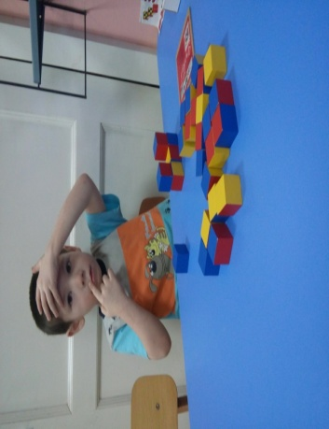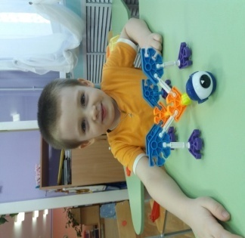
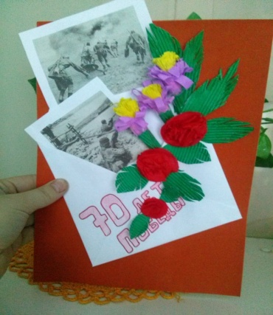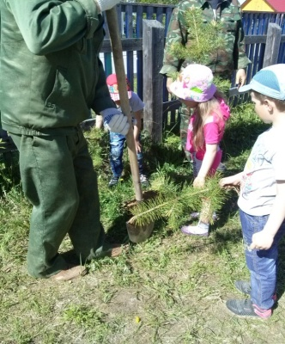

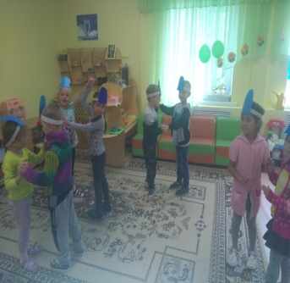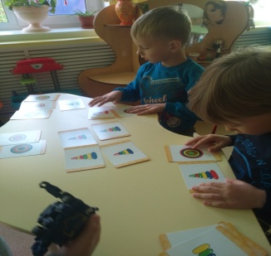
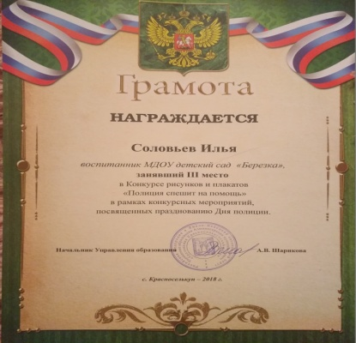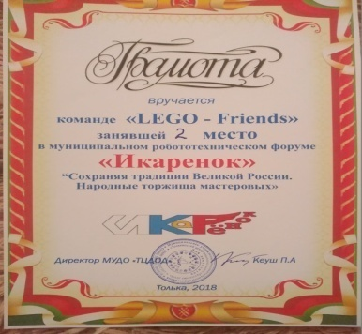
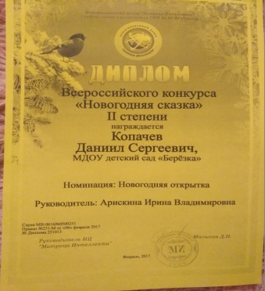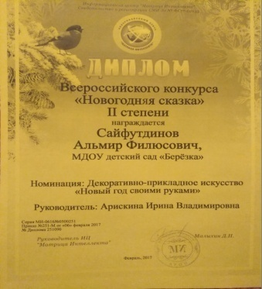

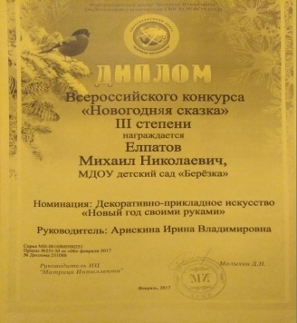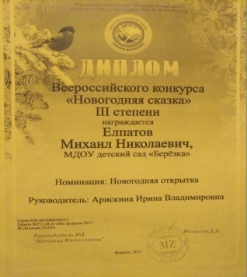

лоро
